|  |  |  |  |  |  |
| --- | --- | --- | --- | --- | --- |
| **주차** | 14주차 | **기간** | 2022.3.30~ 2022.4.5 | **지도교수** | (서명) |
| 이번주 한일 요약 | 눈덩이 콜리전 설정 및 던지는 로직 수정(오류 해결), 카메라 pitch에 따른 던지는 각도 설정, 카메라 피칭 제한(상하), 눈 무더기 오브젝트 구현 | | | | |

<상세 수행내용>

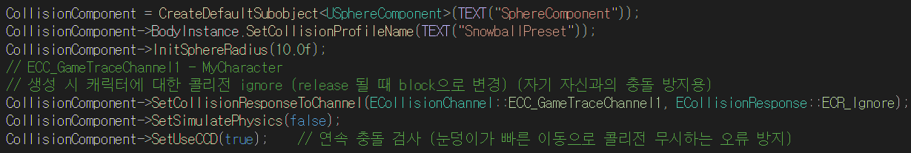

눈덩이를 던지는 로직을 수정하였다. 눈덩이는 손에 스폰 시 처음부터 콜리전이 활성화 되어있다. 이때 캐릭터에 대해서만 콜리전을 ignore로 설정하고, throw에서 눈덩이를 던질 때 캐릭터에 대해서 콜리전을 block으로 설정해준다. 처음에 ignore로 하는 것은 자기자신과의 충돌을 막기위해서, 뒤에 block으로 하는 것은 다른 플레이어의 캐릭터와의 충돌을 위해서이다.

캐릭터의 발이 보이면 좌우로 카메라 회전 시 부자연스러워 보이므로 카메라의 pitch를 제한하였다. 카메라는 컨트롤러의 회전을 따르기 떄문에 이 작업은 PlayerController에서 수행한다.

눈덩이 파밍에 필요한 눈 무더기 오브젝트를 구현하였다.

|  |  |  |  |
| --- | --- | --- | --- |
| **문제점 정리** |  | | |
| **해결방안** |  | | |
| **다음주차** | 15주차 | **다음기간** | 2022.4.6 ~ 2022.4.12 |
| **다음주 할일** | 모닥불 로직 구현, 가방 및 성냥 아이템 구현 | | |
| **지도 교수**  **Comment** |  | | |